Impreza firmowa w górach - gdzie się wybrać?
Interesuje Cie impreza firmowa w górach i zastanawiasz się, gdzie warto ją zorganizować? Zapoznaj się zatem z informacjami w naszym artykule.

Impreza firmowa w górach - gdzie zorganizować zabawę?
Zastanawiasz się gdzie można zorganizować imprezę firmową w górach w Polsce? Sprawdź dogodną lokalizację!

Organizacja imprez firmowych na wiele osób

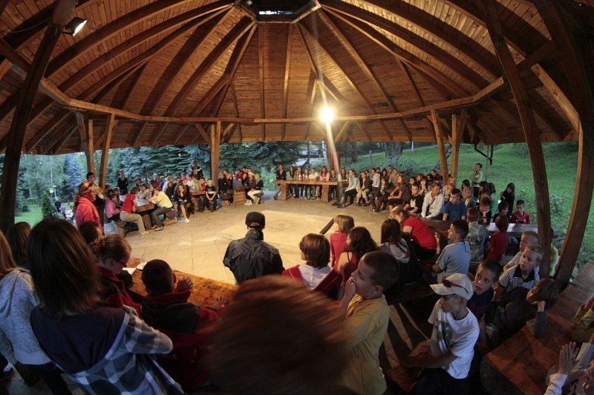
Jeśli interesuje Cie organizacja imprez firmowych na wiele osób, w miejscu, które dysponuje salą bankietową, restauracją oraz miejscejm w plenerze, gdzie możliwe jest zorganizowanie grilla, ogniska czy zabawy pod chmurką, warto zapoznać się z propozycjami jakie przygotowało Centrum Wypoczynkowym w Żywcu - Hotel ODYS. Impreza firmowa w górach z dostępem do jeziora Żywieckiego i beskidzkich lasów - brzmi dobrze prawda?

Impreza firmowa w górach w Centrum Wypoczynkowym w Żywcu - Hotel ODYS
Wolisz profesjonalną konferencję i szkolenie dla firmy a może szaloną zabawę integracyjną? Hotel ODYS to odpowiednia miejscówka. Obiekt dysponuje salą bankietową, restauracyjną, konferencyjną, klubową a także kawiarnią z kominkiem i wielofunkcyjną przestrzenią zewnętrzną do dyspozycji gości hotelowych jak krąg ogniskowy oraz szałas imprezowy. Sprawdź pełną ofertę, odwiedzając oficjalną stronę Hotelu i zaplanuj wraz z wyspecjalizowaną obsługą hotelu służbową czy integracyjną imprezę firmową w górach dla swoich pracowników.

